- Скачать дистрибутив тонкого клиента с сайта https://purszdemo.1ckab.ru/setuptc_8_3_20_1789.rar, если компьютер находится в открытой сети.
- Распаковать скачанный архив в отдельную папку.
- Запустить установочный файл «setup.exe».
- Следуя инструкциям установщика, установить 1С:Тонкий клиент на компьютер.
Примечание: установка тонкого клиента никаким образом не повлияет на установленные ранее продукты 1С.
- На рабочем столе запустить появившийся (обновившийся) ярлык «1С Предприятие».
- В открывшемся окне нажать «Добавить».

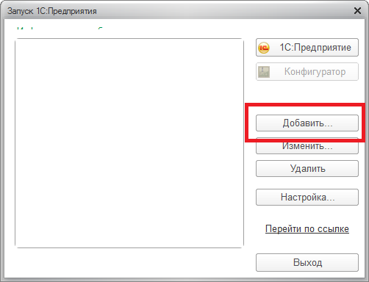

- Выбрать пункт «Добавление в список существующей информационной базы», затем нажать «Далее».

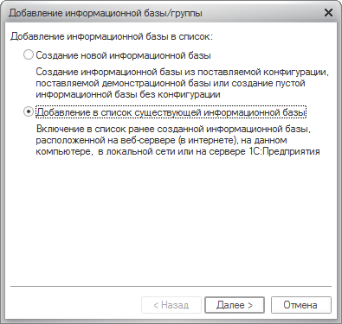
- В следующем окне необходимо указать «Наименование информационной базы», выбрать «Тип расположения информационной базы» и указать «Адрес информационной базы».
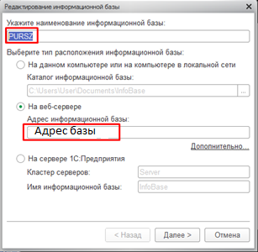

- Нажать «Далее».
- Нажать «Готово».

- После выполненных манипуляций в окно списка конфигураций добавится новая база. Необходимо выделить ее и нажать «1С:Предприятие».

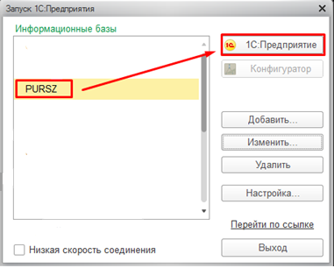

- В следующем окне авторизации необходимо:
в строку «Пользователь» ввести полное имя пользователя (Иванов Иван Иванович), в поле «Пароль» - пароль пользователя.

ВАЖНО! при первом входе поле «Пароль» необходимо оставить ПУСТЫМ.
Также доступен вариант работы через Web-интерфес. Для этого необходимо:
- открыть один из установленных Web-браузеров (например, Internet Explorer, Google Chorme, Mozilla Firefox и т.д.);
- в строку браузера скопировать один из адресов:
После чего нажать «Enter».

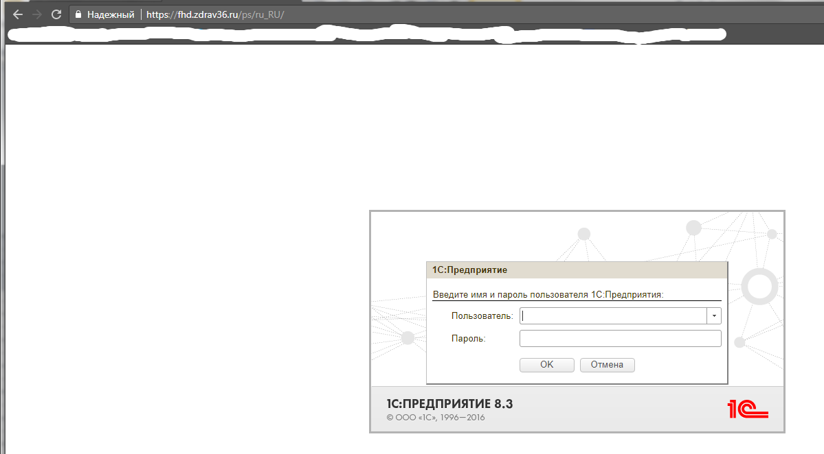

- После чего необходимо в строку «Пользователь» необходимо ввести полное имя пользователя (Иванов Иван Иванович), в поле «Пароль» - пароль пользователя.

ВАЖНО! при первом входе поле «Пароль» необходимо оставить ПУСТЫМ.

